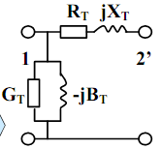**上篇电力系统稳态分析：**

【电力系统概念】：

**电力系统**：完成电能生产,输送,分配,消费的整体

**一次系统**：发电机、电力网络、负荷(高电压)

**二次系统**，保证一次系统安全可靠经济运行的信息系统及其操作机构（低电压）。

**运行特点**：密切性、短促性、同时性

**基本要求**：⑴供电可靠性⑵电能质量高（电压+5%~-7%,频率±0.2~0.5Hz）⑶经济性好,(4)环境友好，智能化等等

**单线图**：单线表示三相,电力设备间电联系

**动力系统**：电力系统,发电厂动力部分,热力网

**联络线**：交换功率,提高可靠性,扩大规模

**电气接线**：电气连接关系；地理接线：联接路径

**开式接线**：配电网,有备用；**闭式接线**：输电网

火电70%,水电10%,核电大于10%,新能源；抽水蓄能电厂可以削峰填谷；新能源包括太阳能风能地热潮汐能燃料电池核聚变等。

【远距离大容量输电与互联】：及直流输电

容量S=UI，压降 $∆U=IZ$，损耗 $P_{L}=I^{2}R$。

高电压输电压降小损耗小，并且稳定性高。

考虑绝缘,发电机电压10-30kV,变压器升压到110-750kV；大负荷6-110kV,民用负荷110/220V单相

**互联优点**：错峰减少总装机容量；减少备用；提高可靠性和用电质量；合理利用动力经济运行(水、小火电)

问题：超高压互联投资大；规模大运行难度大；故障电流大

集中管理,分五级调度：国网省区县

35kV县市,110跨县市,220跨地区,500跨省,750跨大区

**直流输电**:适于互联;造价低;损耗小;控制方便；

缺点：换流站价格高;谐波;电流不过零灭弧困难

【额定电压确定】：5%的波动范围

线路（电网）额定电压 = 用电设备额定电压

发电机额定电压 = 1.05线路额定电压

升压变压器：一次侧 = 发电机额定电压(与发电机相联：1.05）= 线路额定电压(与线路相联）

二次侧 = 1.10线路额定电压

降压变压器：一次侧 = 线路额定电压

二次侧 = 1.1倍线路额定,30kV以内可取1.05

当降压变压器接380V线路时,额定取400V。

【复功率】： 以及负荷

复功率,视在功率S=UI

有功功率P：周期为 $2ωt$,均值为 $UIcosφ$

无功功率Q：周期为 $2ωt$,均值为0,峰值为 $UIsinφ$

表示能量交换速率

三相复功率 $\dot{S}=3\dot{U_{p}}{\overline{I}}_{p}=\sqrt{3}\dot{U_{L}}{\overline{I}}_{L}e^{j-30°}$

网络吸收感性无功Q>0：无功负荷,Q<0,无功电源

电力系统负荷是电功率总和，也称综合用电负荷

发电负荷-产用电=供电负荷=综合用电负荷+网损

网损=5%~10%的负荷，最大的负荷是异步电动机

【架空线等值电路】：先导出分布式,再求集中式

|  |  |
| --- | --- |
| 三相循环换位解决排列不对称  分裂导线减少电抗和电晕损耗 | LGJ-150钢芯铝绞，铝150mm² |

分布参数,单位长/km表示：

r交流发热： $r=ρ/nS ⋯Ω/km$

x电流效应： $x=0.1445\lg{{D_{eq}}/{D_{S}^{'}}} Ω/km$

g绝缘漏电和电晕：经常忽略了

b电容电流电压效应：

$$b=\frac{7.58}{lg{D_{eq}}/{D_{S}}}×{10}^{-6} S/km$$

其中： $ρ$ 电阻率,单位 $Ω∙{mm}^{2}/km$,铜18.8铝31.5

n导线分裂相数, $r_{0}$ 为导线半径,R为分裂圆周半径,D为相距

$D_{eq}=\sqrt[3]{D_{12}D_{23}D_{13}}$， $r^{'}=0.779r_{0}$

$$D_{S}^{'}=\sqrt[n]{nR^{n-1}r^{'}},D_{S}=\sqrt[n]{nR^{n-1}r_{0}}$$

钢芯绞线 $r^{'}=0.81r_{0}$

如果三相电流之和不为0,则L与C都要变化。

分裂导线电抗减小,x=0.4,电纳增加,b=2.6 $×{10}^{-6}$。

集总参数电路： $I_{1}$ 流入二端口， $I_{2}$ 流出二端口

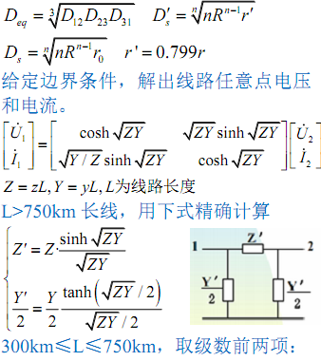



L≤300km：取级数前1项；  
L≤100km，电压等级≤35kV：忽略并联导纳

【变压器等值电路】：kW,kV,kVA，变比为K

短路试验： $∆P_{S}$ 忽略铁耗;空载： $∆P_{0}$ 忽略铜耗







等值电路求出的是YY接法归算到 $U_{N}$ 的值。

【对于三绕组变压器】：都归算到同一侧，且X1X2X3为自感和互感共同作用的等值电感。

若三绕组变压器容量为100/50/100

那么需要归算功率。

国家标准中电压已经归算过！若要归算为功率归算系数开方。

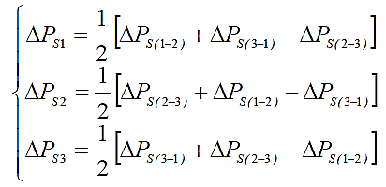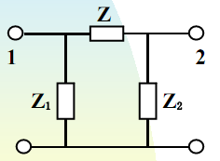

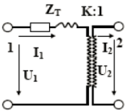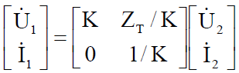



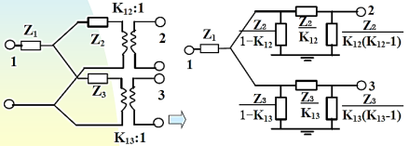

【标幺值选取】：

单相 $S_{B}=U_{B}I_{B},U_{B}=Z_{B}I_{B}$

三相 $S_{3PB}=\sqrt{3}U_{LB}I_{LB},U_{LB}=\sqrt{3}Z_{B}I_{LB}$

对于变压器来说： $R_{T*}=ΔP_{S*},X_{T*}=U_{S*}$

$$G_{T*}=ΔP_{0*},B_{T*}=I_{0*}$$

标幺值换算



1逐级归算，精确但麻烦；

2各选电压法：统一选 $S_{B}$，电压基值选取平均标称电压 $U_{av}=1.05电网额定电压$，变压器的变比基值 $K_{B}={U_{N1}}/{U_{N2}}$。；

3近似计算，所有元件 $U_{N}=U_{av}$。

【负荷静态特性】：

$$K_{PV}=dP/dU,有功负荷电压调节效应系数$$

$$K_{QV}=dQ/dU,无功负荷电压调节效应系数$$

$$K_{Pf}=dP/df,有功负荷频率调节效应系数$$

恒定功率；恒定电流；恒定阻抗；

【简单潮流计算】：画个图

潮流：系统中各节点电压各支路功率的稳态分布

$${d\dot{U}}_{1}=\frac{P_{1}R+Q_{1}X}{U_{1}}+j\frac{P_{1}X-Q_{1}R}{U_{1}}$$

$${d\dot{U}}_{2}=\frac{P_{2}R+Q_{2}X}{U_{2}}+j\frac{P_{2}X-Q_{2}R}{U_{2}}$$

$$X≫R，ΔU_{2}={P_{2}R+Q_{2}X}/{U_{2}}≈Q_{2}X/U_{2}$$

$$δU_{2}≈\frac{P_{2}X}{U_{2}}=\left(U_{2}+ΔU_{2}\right)tanδ_{1}$$

功率损耗： $Δ{\dot{S}}_{S}={(P_{S}^{2}+Q_{S}^{2})(R+jX)}/{U_{S}^{2}}$

电压损耗：U1-U2；电压偏移：($U_{1}-U_{N}$/ $U_{N}$)

电压降落： $d\dot{U_{1}}={\dot{U}}_{1}-{\dot{U}}_{2}$

输电线的传输效率：线路末端有功/线路首端有功

S与U是同侧量。QU强耦合Q从高压侧流向低压侧，V $δ强耦合，P从超前流向滞后。$

【开式网潮流计算】：

已知同点U，S：递推计算

已知不同点的U，S：1假设全网为额定电压；2不计压降前代计算功率损耗；3由始端电压和功率损耗回代计算电压；4反复迭代至收敛（计算2步）

【两端供电网】：条件为全网电压均为额定

基本功率=自然功率分布+循环功率分布

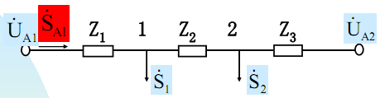

自然功率：杠杆原理



循环功率用Sc表示，方向从1到2。注意共轭量。

Sc的弊：不送入负荷产生功率损耗（经济性）

利：可调整潮流分布，强制调整（可控性）



在无功功率分点将环网拆成开式网，并给出两个分

点处功率。

对于含有变压器的网络，从环路中断开端口的电压即为循环功率中的 $dU$。

功率分点：功率从两侧供给负荷的节点，通常在无功分点将闭式网解开 ，

【网络方程与矩阵】：

${\dot{I}}_{N}=Y_{N}{\dot{U}}_{N}$， $Z_{N}=Y_{N}^{-1}$， ${\dot{U}}_{N}=Z_{N}{\dot{I}}_{N}$

$Y_{N}$:对称复数方阵；稀疏；有接地支路非奇异(可逆)

$Y_{11}=y_{10}+y_{12}+y_{13}$， $Y_{12}=-y_{12}$

电流指向节点注入的电流，可以利用加压求流或加流求压求出节点自导纳自阻抗等等。

【例】：求y23，给节点2加电压1，节点3接地，求出的电流值为y23.

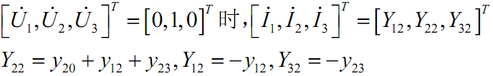

【潮流方程解法】：

基于Y的Gauss迭代法，收敛性较差

基于Z的Gauss迭代法，收敛性较好，但内存占用大大增加，限制了解题规模。

N-R法中引入稀疏技术，计算量大大降低，成为基本算法

基于PQ解耦提出了PQ分解法，计算速度大大加快

【功率方程推导】：

三类节点PQ，PV，Vδ：负荷节点PQ；联络节点P=Q=0，复电压待求；发电机节点：PV节点。平衡节点Vδ，δ=0平衡PQ。

PQ：n-r-1个，PV：r个；Vδ：1个。

直角坐标： $Y_{ij}=G_{ij}+jB_{ij},{\dot{U}}_{i}=e_{i}+jf_{i}$

计算电流： $P_{i}-jQ_{i}={\overline{U}}_{i}\sum_{j=1}^{n}{Y_{ij}{\dot{U}}_{j}}$

于是列方程

$ΔP_{i}=P_{i}-\left(e_{i}a_{i}+f_{i}b_{i}\right)=0$**，PQ、PV（n-1）**

$ΔQ_{i}=Q_{i}-\left(f_{i}a_{i}-e_{i}b_{i}\right)=0$**，PQ （n-r-1）**

${ΔU}_{i}^{2}=U_{i}^{2}-\left(e_{i}^{2}+f_{i}^{2}\right)=0$**，PV（r）**

【NR法】：泰勒展开取线性部分

$f\left(x^{\left(0\right)}+∆x^{\left(0\right)}\right)=0$、 $f\left(x^{\left(0\right)}\right)+∆x^{\left(0\right)}{∂f}/{∂x}=0$

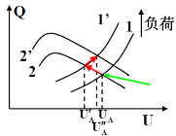 $X^{(r+1)}=X^{(r)}+ΔX$

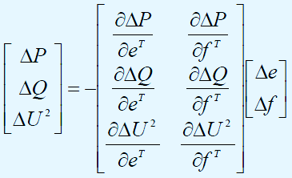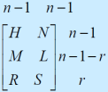

导数矩阵称为雅可比矩阵







$$R_{ii}=\frac{∂ΔU_{i}^{2}}{∂e_{i}}=-2e_{i},R_{ij}=0$$

$$S_{ii}=\frac{∂ΔU_{i}^{2}}{∂f_{i}}=-2f_{i},S_{ij}=0$$

【NR法】：极坐标部分，按顺序列写方程和未知数

PQ：n-r-1个，PV：r个；Vδ：1个。

极坐标： $Y_{ij}=G_{ij}+jB_{ij},{\dot{U}}_{i}=U_{i}e^{jδ_{i}}$



$δ_{ij}=δ_{i}-δ_{j}$ P方程有n-1个，Q方程有n-r-1个

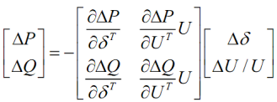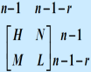







迭代过程：



【PQ分解法】：近似化简，用于超高压和高压电网

1.由于R<<X，有N<H，M<L，**忽略非对角块**，N=0，M=0。

2. 较小，，于是

3.，

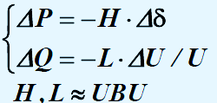此为修正方程

另一种形式

$B^{'}$ 和 $B^{''}$ 是B的一部分，B是Y的虚部，PQ和 $∆δ∆U$ 要按照节点顺序列写。再写出B阵。

B是常系数矩阵，运算速度提高。

【稳态运行与控制】：电压偏移频率偏移不可避免

**电压偏移**：实际电压与额定电压之差，不可避免。35kV以上±5%，10kV以下±7%，低压照明+5%-10%，农村电网+7.5%-10%。事故允许再增5%，但正偏不超过+10%。

电压低损耗大危及系统稳定性，V高破坏绝缘，超高压电晕损耗。

电压水平由无功功率决定，在无功电源充足的情况下实现无功功率在额定电压下的平衡保证质量。

**无功平衡**：1运行中发、用、损耗QG=QD+QL平衡；2规划中容量、运行功率、备用功率QN=QG+QR平衡；避免Q大量流动，各地区平衡。无功不能远距离输送。故平衡要求全系统平衡和局部地区平衡，因此需要无功补偿。

发出的无功： $Q=UIsinφ=U\left(Ecosδ-U\right)/X_{Σ}$

负载消耗：近似二次函数

**左图**：负荷增加电压下降，提高E使得2上升到2’

**无功损耗**：无功损耗>有功损耗（X>R），线路无功损耗约 $Q_{D}$ 的25%，多级变压器50%~75%，无功电源=2倍无功负荷。

**无功电源**：发电机(发无功能力和有功有关)、同步调相机(调节平滑、发吸均可、可强励、有功损耗大，过激运行电压超前无功电源)、静电电容(电压下降时输出急剧下降,不利于稳定电压)、SVC（静止无功补偿器，电感和电容并联并补，可以调节容量并稳定电压，可分相补偿）、高压线充电电容（过剩时还需要并联电抗）。

**中枢点**：电压有代表性的母线-大电厂高压母线、有大量地方负荷的机端母线、大型变电所二次母线，到不同负荷点的电压损耗不能太大；控制-顺调压(易，+2.5%到+7.5%适用于中枢点近负荷变化小)、逆调压(难，额定到+5%使用中枢点远负荷变化大) 大负荷高电压、恒调压（电压始终在+2到+5%）

$Δ{\dot{P}}_{S}={(P_{S}^{2}+Q_{S}^{2})R}/{U_{S}^{2}}$， $ΔU_{2}={Q_{2}X}/{U_{2}}$

**电压控制**：1发电机励磁电压(易于逆调压)、2变压器分接头(目前多用有载调压变压器)，3利用无功补偿控制(并联电容器并补最小负荷时全部切除，同步调相机最大负荷时做无功电源)

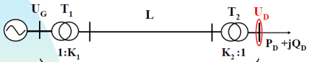



并补(减少Q流动，直接减少有功损耗效果好，电压补偿不明显)、串补(提高U减少有功损耗不如并补，直接抵消X的电压损耗，适用于电压波动，功率因数低的场合来稳定电压)。

**频率偏移**：负荷随机变化，不可避免50±0.2Hz

**有功平衡**：运行中发、用、损耗平衡；规划中容量、运行功率、备用功率平衡

**一次调频**：调速器，有差调节近似直线

**二次调频**：调频器，直线族由部分电厂承担。

**三次调频：**依负荷曲线在厂机组之间经济合理分配

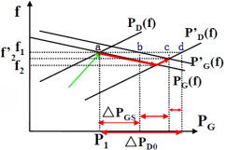

上图ab为发电机二次调频，bc为发电机一次，

cd为负载的调节效应

**负荷功频静特性**：， $K_{D*}$ 约1~3，取决于负荷组成

**发电机功频静特性**：， $K_{G*}$ 约几十，发电机静态调差系数 $δ=1/K_{G}=-Δf/ΔP$

$$K_{D*}=\frac{ΔP/P_{N}}{Δf/f_{N}} K_{G*}=-\frac{ΔP/P_{N}}{Δf/f_{N}}$$

**电力系统功频静特性**：由调速器整定；N台机等值 $K_{G}$ 为各单台机求和值(注意不是标幺)，发电机组的额定容量为其额定容量之和：

$$K_{G*}={\sum{K_{Gk*}}P_{GkN}}/{\sum{P_{GkN}}}$$

**工频特性系数**： $K=K_{G}+K_{D}$，其值大负载变化引起的频率变化小。 $∆f=-(∆P_{D0}-∆P_{GS})/K$

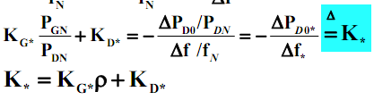

热备用：旋转备用，运转中的发电设备可发最大功率与实际发电功率之差。

冷备用：未运转的，可随时启动最大发电功率。

负荷备用，事故，检修，国民经济，都在5%左右。

【经济运行】：：

成本与出力的关系，近似二次曲线，系数均为正

**负荷分配：充分利用水资源降低火电成本**

**成本微增率**：IC增加单位出力增加的成本

**约束条件**：有功潮流方程(等式约束)；发电机出力、线路输送功率(不等式约束)

**等微增率准则**：最优解各机组成本微增率相等。考虑出力限制时让越界机组在界上运行。

**下篇电力系统暂态分析：**

短路的后果：大电流（电磁力），低电压，稳定运行

单相接地最多，三相短路最为严重威胁最大。分为波过程、电磁暂态过程和机电暂态过程。

无穷大电源t0时刻短路电流：

$$i\left(t\right)=\frac{\sqrt{2}U}{\left|Z\right|}\sin\left(ωt+φ-θ\right)$$

$$-\frac{\sqrt{2}U}{\left|Z\right|}e^{-\frac{R}{L}(t-t0)}\sin\left(ωt_{0}+φ-θ\right)$$

理想电机假设：abc绕组完全相同，转子结构相对于dq完全对称q轴沿转子旋转方向领先d轴90°，忽略谐波，磁路线性。定子发电机惯例，正电流产生负磁链。

d轴上有励磁绕组f，阻尼绕组D，q轴上有阻尼Q。它们的磁链正方向由转子指向定子。

$u_{D}=u_{Q}=0$。以abcfDQ的顺序列写矩阵。

$u_{a}=pΨ_{a}-ri_{a}$， $u_{f}=pΨ_{f}+ri_{f}$

$$Ψ_{a}=-L_{aa}i_{a}-L_{ab}i_{b}-L_{ac}i_{c}+L_{af}i_{f}+L_{aD}i_{D}+L_{aQ}i_{Q}$$

$θ_{a}$**是转子d轴领先a相的相位角**

定子绕组自感与互感为 $2θ_{a}$ 的周期函数，转子的自感与互感为常数，其中d轴与q轴不交链。定子与转子的互感为 $θ_{a}$ 的周期函数。

【帕克变换】：abc坐标变换到转子同步旋转dq0

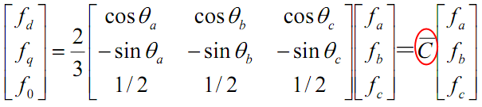

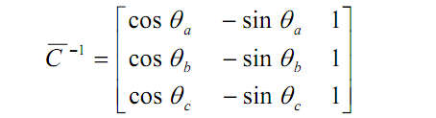

正交化后2/3变成 $\sqrt{2/3}$,其余数字变为 $\sqrt{1/2}$ 即可。

帕克变换矩阵是时变的，它是线性变换。

$θ_{a}$ 是d轴领先a相的角度。

于是有名值的park方程：

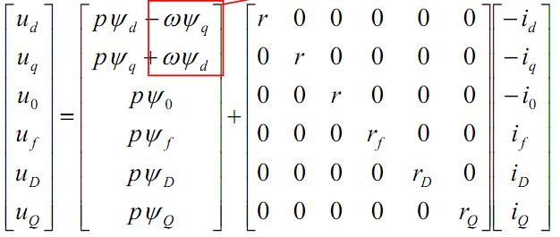

磁链方程

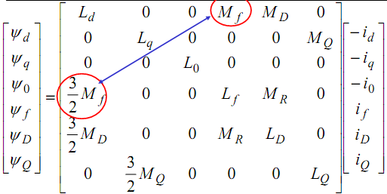

标幺化：



于是有标幺值方程：

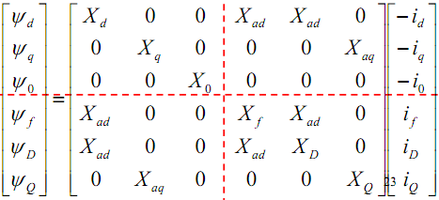

其中 $X_{d}=X_{ad}+X_{dl}$，别的以此类推。

【短路分析】：超暂态与暂态过程

三相短路只有d轴电流有直流分量，0轴电流为0。因此只考虑d轴电流，即d、f、D绕组的影响。

励磁绕组时间常数远大于阻尼D时间常数。

总是认为 ${pΨ}_{d}=0$， ${pΨ}_{q}=0$，r=0。

短路时 $u_{a}\left(t\right)=-u_{q}sin⁡θ_{a}$，这是标幺值。由于a相和q的基值差 $\sqrt{2}$，有名值 $u_{q}=X_{ad}i_{f0}·\sqrt{2}U_{R}$ 是a相的峰值，故a的标幺值也为 $X_{ad}i_{f0}。$

【超暂态过程】：D绕组直流电流衰减引起d衰减

短路前iabcDQ=0，短路后uabc=0，可推出dq0值。

短路后瞬间， $Ψ_{d}=u_{q}=0$，f、D绕组磁链不突变。

$I_{d}^{''}=E_{q0}^{'}/X_{d}^{''}$， $E_{q0}^{'}=X_{ad}i_{f0}$

时间常数 $T_{d}^{''}=T_{D}^{''}=X_{D}^{''}/r_{D}$，实际T=L/R。

d轴超暂态电抗：

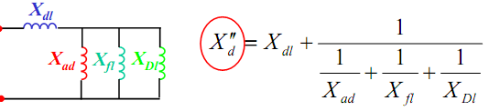

$$X_{d}=X_{dl}+\frac{1}{1/X_{ad}+1/X_{D}+1/X_{fl}}$$

从定子侧看相当于三绕组变压器。

【暂态过程】:D直流衰减到0，励磁直流电流衰减

$i_{D}=0$， $Ψ_{d}=0$，f绕组磁链不变 $Ψ_{f}=X_{f}i_{f0}$。

$$I_{d}^{'}=E_{q0}^{'}/X_{d}^{'}， E_{q0}^{'}=X_{ad}i_{f0}$$

$$X_{d}^{'}=X_{dl}+\frac{1}{1/X_{ad}+1/X_{fl}}=X_{d}-\frac{X_{ad}}{X_{f}}$$

$$T_{d}^{'}=T_{f}^{'}=\frac{X_{f}^{'}}{r_{f}}=\frac{X_{d}^{'}}{X_{d}}T_{d0}=\frac{X_{d}^{'}}{X_{d}}\frac{X_{f}}{r_{f}}$$

进入稳态后 $I_{d}=E_{q0}^{'}/X_{d}$

直流电流衰减 $T_{d}=T_{a}=X_{a}/r$。

于是d轴直流电流

$$I_{d}\left(t\right)=\left(I_{d}^{''}-I_{d}^{'}\right)e^{-\frac{t}{T_{d}^{''}}}+\left(I_{d}^{'}-I_{d}\right)e^{-\frac{t}{T_{d}^{'}}}+I_{d}$$

短路瞬间a相电流不能突变，因此会感应出直流分量 $i_{a=}\left(0^{+}\right)=-I_{d}^{''}cosθ_{a0}$,故总电流

$$i_{a}\left(t\right)=-I_{d}^{''}cosθ_{a0}e^{-t/T_{a}}+I_{d}(t)cosθ_{a}$$

|  |  |  |
| --- | --- | --- |
| 超暂态 $I_{d}^{''}$ | 暂态 $I_{d}^{'}$ | 进入稳态 |
| $$E_{q0}^{'}/X_{d}^{''}$$ | $$E_{q0}^{'}/X_{d}^{'}$$ | $$I_{d}=E_{q0}^{'}/X_{d}$$ |
| $X_{ad}$, $X_{Dl}$, $X_{fl}$ | $X_{ad}$, $X_{fl}$ | $$X_{ad}$$ |
| $$X_{D}^{''}/r_{D}$$ | $$\frac{X_{d}^{'}}{X_{d}}\frac{X_{f}}{r_{f}}$$ | $$X_{a}/r$$ |

t=1/2T=0.01ms时电流达到最大：冲击电流

冲击系数： $K_{im}=1+e^{-0.01/T_{a}}$

【故障分析】：空载时： $U_{A0}=E_{q0}=E_{q0}^{'}$

各发电机电势标幺值均为1，电抗取 $X_{d}^{''}$ 或 $X_{d}^{'}$。

短路容量：该点三相短路时电流×短路前额定电压

$S_{F}^{*}=I_{F}^{*}=1/X_{∑}^{*}$,反应该点与电源联系的紧密程度

【对称分量法】： $a=e^{j120°}$

任意一组三相的电压均可唯一分解为正负零序分量，且三个分量作用在对称系统时互相解耦，独立，可以进行叠加计算。

以下为由序分量到abc，和由abc求序分量的矩阵

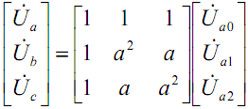 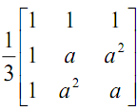

|  |  |
| --- | --- |
| 序阻抗1=加序电压/序电流 | 当存在非线性时  不相等 |
| 序阻抗2=序电压/加序电流 |

发电机产生正序电压 $E_{a}$ 不产生负序和零序电压，负序电流在转子产生100Hz的电流类似超暂态过程

零序类似经漏抗短路

变压器如果是 $∆$ 接法，串入Z相当于每侧增加1/3Z。

Y0解法，相当于每相串入3Z。

|  |  |  |  |
| --- | --- | --- | --- |
|  | X1正序 | X2负序 | X0零序 |
| 发电机 | $X_{g1}$ 三种取值 | ($X_{d}^{''}+X_{q}^{''}$)/2 | $$X_{dl}+3X_{n}$$ |
| 阻抗 | $$X-X_{m}$$ | $$X-X_{m}$$ | $$X+2X_{m}$$ |
| 变压器 | $$X_{p}+X_{S}$$ | $$X_{p}+X_{S}$$ | $$X_{p}+X_{S}$$ |

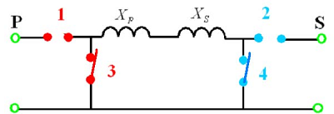

Y接：1、3打开;Y0接：1合3开; $∆$ 接：1开3合

【复合序网】：只有正序有电源

金属性短路：直接短路接地；

非金属性短路：电弧短路等，经阻抗接地

三个序网有3个方程，都是发电机惯例

短路故障接口再列3个方程

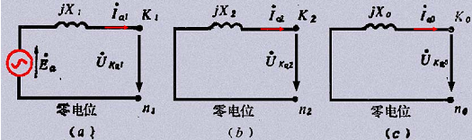

正序等效原则：

$${\dot{I}}_{a1}=\frac{{\dot{E}}_{a}}{j(X_{1}+X_{∆})}$$

故障电流点电流 $I_{F}=mI_{a1}$

依次为三相两相单相短路和两相接地短路

|  |  |  |
| --- | --- | --- |
|  | $$X_{∆}$$ | m |
| F(3) | 0 | 1只有正序 |
| F(2) | $$X_{2}$$ | $$\sqrt{3}$$ |
| $$X_{2}+Z_{f}$$ | 正负并联零序断开  Zf串接 |
| F(1) | $$X_{2}+X_{0}$$ | 3 |
| $X_{0}$ 换为 $X_{0}+3Z_{f}$ | 三序串联，Zf串接 |
| F(1,1) | $$\frac{X_{2}X_{0}}{X_{2}+X_{0}}$$ | $$\sqrt{3}∙\sqrt{1-\frac{X_{2}X_{0}}{{(X_{2}+X_{0})}^{2}}}$$ |
| $X_{0}$ 换为 $X_{0}+3Z_{f}$ | 三序并联Zf串在负零序间 |

【非全相运行】：

从接口处做戴维南等效：

单相断线：两相短路接地，两相断线：单相短路

**稳定分析与继电保护**

【电力系统稳定性】：

同步电机保持同步是正常运行基本条件。

静态稳定、暂态稳定、动态稳定

主要原因：功角、频率、电压、负荷稳定性。

稳定分析：忽略变压器励磁,忽略线路导纳,定子r=0, ${pΨ}_{d}=0$, ${pΨ}_{q}=0$,转子ѡ=1,DQ绕组的作用用阻尼转矩近似,忽略0序分量绕组。

空载电势 $E_{q}=X_{ad}i_{f}$,短路电势 $E_{q}^{'}=X_{ad}Ψ_{f}/X_{f}$, $E_{qe}=X_{ad}u_{f}/r_{f}$,励磁时间常数 $T_{d0}=X_{f}/r_{f}$。

用定子侧量表示。



${J=GD}^{2}/4$,动能 $W=JΩ_{0}^{2}/2$, $JdΩ/dt=M$,

$S_{B}=M_{B}Ω_{0}$, $T_{j}=2W/S_{B}=JΩ_{0}^{2}/S_{B}$ 叫做惯性时间常数，施加额定转矩加速到额定转速需要的时间。

标幺值派克方程的dq分量与abc坐标A相的实虚分量一一对应。d轴为实轴，q轴为虚轴。

，

都在q轴上，可由此确定dq轴位置和δ角。

对于凸极单机无穷大系统，UI均为无穷大端的量



， $E^{'}$ 在q轴上的投影为 $E_{q}^{'}$。

静态稳定：认为 $E_{q}$ 不变

$$P_{Eq}=\frac{E_{q}U}{X_{d∑}}sinδ+\frac{U^{2}}{2}\left(\frac{1}{X_{q∑}}-\frac{1}{X_{d∑}}\right)sin2δ$$

近似为 $E^{'}$ 不变 $P_{E}^{'}=\frac{E^{'}U}{X_{d∑}^{'}}sinδ^{'}$， $δ$ 通常为30°。

Eq恒定时同步功率系数： $S_{Eq}=dEq/dδ>0$ 稳定。

静态稳定储备系数： $K_{P}=\left(P_{max}-P_{0}\right)/P_{0}$ 要大。

提高静态稳定性:提高Pmax可以提高稳定性，因此可提高电压,增加励磁,减小电抗(分裂，电容补偿)。

暂态稳定：认为 $Ψ_{f}$ 不变即 $E_{q}^{'}$ 不变

$$P_{Eq}^{'}=\frac{E_{q}^{'}U}{X_{d∑}^{'}}sinδ+\frac{U^{2}}{2}\left(\frac{1}{X_{q∑}}-\frac{1}{X_{d∑}^{'}}\right)sin2δ$$

(通常 $X_{d∑}^{'}$ < $X_{q∑}<X_{d∑}$，故静态最大 $δ<90$)

暂态过程的发电机等效电路： $E^{'}$ 与 $X_{d}^{'}$。

故障发生前， $X_{Ⅰ}=X_{d}^{'}+X_{T}+X_{L}/2$,

$$P_{Ⅰ}=\frac{E^{'}U}{X_{Ⅰ}}sinδ$$

发生后：正序等效与无穷大的电抗为

$$X_{Ⅱ}=X_{k}+X_{j}+X_{k}X_{j}/X_{∆}$$

故障切除后： $X_{Ⅲ}=X_{d}^{'}+X_{T}+X_{L}$

等面积定则：发电机加速面积=减速面积，可保持暂态稳定，反之亦然。

$δ_{0}$ 初始功角; $δ_{C}$ 故障切除角;极限切除角 $δ_{cr}$

$δ_{h}$,P0与曲线 $Ⅲ$ 交点, $δ_{h}=π-\sin^{-1}(P_{0}/P_{ⅢM})$



根据转子运动方程求极限切除时间 $t_{cr}$



提高暂态稳定性：快速切除故障 $δ_{C}$；提高输出功率 $P_{e}$；减少原动机输出 $P_{0}$。

【继电保护】：

四大要求：可靠性,选择性,快速性,灵敏性

三大功能：有选择性的将故障快速切除；反应运行工况报警减负荷延时跳闸；尽快恢复供电。

类型：熔断器过电流；低电压；阻抗（距离）保护Z=U/I；电流差动；零序电流（故障后很大）

灵敏系数 $K_{lm}$ =故障参数/整定值。

电流继电器（LJ）有动作电流 $I_{dz·J}>$ 返回电流 $I_{fh·J}$。返回系数 $0.85<K_{fh}=I_{dz·J}/I_{fh·J}。$

最大运行方式：机组多短路容量大，三相短路；

最小运行方式：两相短路

[**第一段电流保护**]：电流速断保护。

要选择性则 $I_{dz·4}^{'}=K_{k}^{'}I_{d3max}$（下一段出口的最大短路电流）, $K_{k}^{'}=1.2\sim 1.3$。可靠保护通过最小运行方式确定。

校验：① $I_{dmin}$ 是最小运行两相短路电流值,与 $I_{dz}^{'}$ 的交点即为可保护范围 $l_{4}^{'}$。 $l_{4\%}=l_{4}^{'}/(L-l_{4})$,不得小于15%~20%。② $K_{lm}=$ 金属性短路电流/ $I_{dz}$。

$K_{lm}^{'}=$ 线路首端 ${ I}_{dmin}$**/ $I_{dz·4}^{'}$,**必须大于2.0。

[**二段保护**]：限时电流速断保护。

保护线路全长并延伸到下一线路,具有足够灵敏度,具有动作时限。整定原则：线路3的一段保护区末端短路时不动作。即

$I_{dz·4}^{''}=K_{k}^{''}I_{dz·3}^{'}$ 其中 $K_{k}^{''}=1.1\sim 1.2$。

动作时间 $t_{4}^{''}$ 比3的一段晚 $∆t=0.5s$。

校验： $K_{lm}^{''}=本线路末端I_{dmin}/I_{dz·4}^{''}≥1.3\sim 1.5$。若不合格可以增加延时或减小动作电流。

[**三段保护**]：定时限过电流保护。

可靠性，保护范围从4首到3末端。整定原则：1躲开最大负载电流；2返回电流大于自启动电流。 $I_{dz}^{'''}=K_{k}^{'''}I_{fz·max}$。延迟 $∆t=1.0s$,返回电流需大于自启动电流。 $K_{k}^{'''}=1.15\sim 1.25$。

$$I_{fh·4}>I_{zq4·max}=K_{zq4}I_{fz4·max}$$

$$K_{zq4}>1I_{dz·4}^{'''}=K_{k}^{'''}K_{zq4}I_{fz4·max}/K_{fh}$$

校验：#4的近后备

$K_{lm}^{'''}=I_{dBmin}/I_{dz·4}^{'''}≥1.3\sim 1.5$；

#3的远后备, $K_{lm}^{'''}=I_{dCmin}/I_{dz·4}^{'''}≥1.2$。

经验：

1无穷大系统的X=0；

2给出的都是线电压和线电流以及三相功率，注意

3长输电线末端接纯电阻时首端电压相位超前末端电压，空载时，首端电压幅值小于末端电压。

4静止无功补偿器SVC的原理

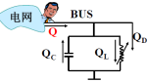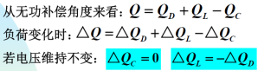

5加压调压变压器：纵向，横向，混合型调压

6网损的等效微增原则：网损 $P_{L}$ 是出力 $P_{G}$ 的函数， $P_{L}$ 对 $P_{L}$ 的偏导称为网损微增率。



L对PG求偏导应该等于0， 为修正系数

7发电机定子a相自感： $L_{s}+L_{t}cos2θ_{a}$，ab互感为 $M_{s}-L_{t}cos2(θ_{a}+30°)$，af互感 $M_{f}cosθ_{a}$

8三相不平衡负载，中性点电压Unn’即为端口电压零序分量。

1求雅克比矩阵最好是先列功率方程再求导

2⊿侧的正序线电流将超前 $Y_{0}$ 侧的正序线电流30°，⊿侧的负序线电流将滞后 $Y_{0}$ 侧的负序相电流30°，⊿侧的零序电流只在变压器内部流通，不出现在发电机端

3变压器中线上的电流是3倍零序电流